Конкурсное задание
WorldSkills Oral 2026
по компетенции Автоматизация бизнес процессов на платформе «1С:Предприятие»
Сессия 1


КОНКУРСНОЕ ЗАДАНИЕ
Отборочных соревнований для участия в
Национальном чемпионате «WorldSkills Kazakhstan»
Сессия 1

Создайте настольное приложение для компании «Свежий взгляд».
В конце сессии все результаты работы должны быть сохранены и переданы заказчику. Перед финальным сохранением задания убедитесь, что вы предусмотрели все необходимые проверки и сообщения об ошибках, используете соответствующие соглашения об именах, ваше приложение работает корректно с точки зрения пользователя (так как экспертная группа будет проверять готовое решение именно с этой точки зрения).

Разработка настольного приложения
Авторизация
Для авторизации зарегистрированных пользователей создайте необходимые объекты конфигурации. В системе должны быть пять типов пользователей (ролей): менеджер, замерщик, мастер, директор, администратор. Сотруднику компании может быть назначена только одна роль.
Для каждого типа пользователей создайте индивидуальный вид интерфейса. Обратите внимание, что для менеджера, замерщика, мастера, директора доступны только профильные для них разделы прикладного решения, а для администратора – все разделы в полном объеме. В заголовке окна интерфейса необходимо указывать ФИО авторизованного пользователя.
Авторизация проводится по ФИО. Пароли задавать не следует. Это требование связано лишь с необходимостью обеспечить проверку вашего решения экспертной группой. В реальных проектах пароли, конечно, используются.
Реализуйте данную возможность, используя механизм ролей «1С:Предприятия».

Добавление материалов и фурнитуры
В приложении должна быть возможность добавлять и хранить информацию о материалах и фурнитуре: артикул, наименование, единица измерения, количество (если это упаковка), тип материала и фурнитуры, цена.
Редактировать данные может только мастер. Менеджер и директор имею право только просмотра информации.
Поступление товаров
Операции поступления товаров от поставщика регистрируются документом «Поступление товаров». Создайте необходимые объекты конфигурации для реализации данного функционала.
Для каждого нового поступления создается новый документ с номером и датой (по умолчанию указывается текущая, изменять нельзя), названием компании поставщика и с указанием договора, на основании которого осуществлена поставка. Все поля являются обязательными для заполнения.
В документе можно вносить несколько товаров, указывая для каждого количество и цену за единицу. Итоговая стоимость по каждому товару и итоговая стоимость по всем позициям документа должны рассчитываться автоматически, без возможности редактирования итогов пользователем.
Документ доступен только пользователю с ролью менеджер. Мастер и директор имеют право только просматривать записи документа.
Оформление заказа
Создайте необходимые объекты конфигурации для фиксации потребностей клиента – документ «Заказ покупателя».
Для каждого нового заказа необходимо фиксировать следующие данные:
- номер заказа;
- дата заказа (по умолчанию указывается текущая, изменять нельзя);
- наименование заказа;
- заказчик;
- описание изделия;
- размеры готового изделия;
- любая документация от клиента: схемы, чертежи заказа, примеры готовых изделий от клиента (имеется возможность их сохранения в базе данных).
Все поля являются обязательными для заполнения.
В заказе можно указать несколько позиций, количество, стоимость за единицу каждой, общую стоимость позиции, а также общую стоимость по документу. Все итоговые стоимости в документе должны рассчитываться автоматически, без возможности редактирования итогов пользователем.
Каждый заказ имеет несколько статусов: Новый, Отменен, Готов.
Для печати «Заказа покупателя» следует разработать печатную форму. Заказчик еще не определился с местоположением логотипа компании, поэтому место размещения логотипа необходимо выбрать вам самостоятельно.
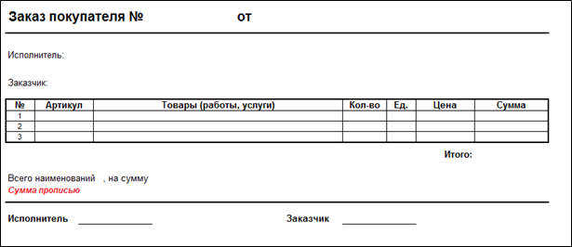
Документ доступен для создания и редактирования только пользователю с ролью менеджер. Мастер и директор имеют право только смотреть заказы.
Список заказов
Список заказов содержит текстовое и графическое отображение статуса заказа (иконка), дату и номер заказа, заказчика.
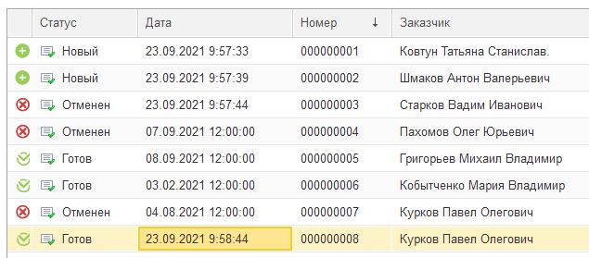
Со списком заказов работают все пользователи, но функционал у каждого свой.
Менеджер:
- может видеть все свободные заказы (со статусом «Новый») и все заказы, которые он создал («свои» заказы);
- может добавить заказ;
- может менять статус заказов.
Директор:
- может просматривать все заказы;
- может отбирать заказы по менеджерам, статусам;
- может получить информацию об объеме заказов у конкретного менеджера для каждого из статусов.
Мастер:
- видит только заказы со статусом «Новый».
Необходимо хранить историю изменения статусов заказов, чтобы можно было просмотреть информацию о том, кто, когда и как их менял. Просматривать историю изменений статусов могут все пользователи.
Спецификация на изделие
На каждое изделие (заказ в целом или его составную часть – сборочная единица/деталь) мастер разрабатывает спецификацию, которая затем хранится в базе данных.
Создайте документ, позволяющий просматривать и редактировать спецификации изделий.
Переход к спецификации должен быть осуществлен из списка изделий.
Каждое изделие может иметь несколько чертежей (как полученных от заказчиков, так и составленных внутри компании), которые хранятся в базе данных.
Каждое изделие имеет индивидуальные размеры. Для их хранения мастер может добавлять неограниченное количество замеров, включающих наименование замера, единицу измерения и значение (например, высота = 1,8 м, ширина = 0,5 м).
Спецификация также включает в себя: \
- список необходимых материалов и их количество,
- список необходимой фурнитуры и ее количество,
- список необходимых сборочных единиц/деталей и их количество.
Форма доступна только пользователю с ролью мастер. Менеджер и директор имеют право только смотреть спецификацию.
Сборка готовой продукции
Сборка готового заказа отражается документом «Сборка», где в шапке указывается полученное изделие и его количество, а в табличной части – перечень необходимых материалов/фурнитуры. Например, для изготовления 4-х окон понадобилось 4 м2 стекла, 4 защелки, 8 м рам и т. д.
При проведении документа «Сборка» необходимо контролировать наличие необходимых для сборки материалов/фурнитуры. В случае отсутствия нужной позиции необходимо выводить соответствующее предупреждение с информацией о недостающем количестве и запрещать проведение документа. Если не хватает несколько позиций материалов/фурнитуры, то пользователю выводится одно сообщение по нехватке для всех материалов/фурнитуры. Запись документа (без проведения) происходит без проверки на наличие материалов/фурнитуры. В момент проверки остатков на списываемые материалы/фурнитуры должна выполняться управляемая блокировка.
Вносить изменения и добавлять новый документ имеет право только мастер. Для выполнения этой работы при необходимости дополните интерфейс мастера.

Ресурсы
- Введение.pdf (Введение)
- logo.png
- StyleGuide.pdf (Руководство по стилю)
- Консоль запросов.epf
- СтатусыЗаказа.png

